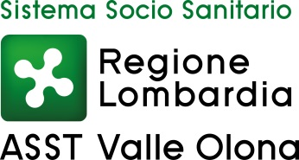 | AZIENDA SOCIO – SANITARIA TERRITORIALE  ASST della Valle Olona  21052 BUSTO ARSIZIO – Via A. Da Brescia, 1  (D.G.R. N. X/4482 del 10/12/2015)

CONCORSO PUBBLICO PER TITOLI ED ESAMI PER LA COPERTURA A TEMPO PIENO ED INDETERMINATO DI N. 6 POSTI DI TECNICO SANITARIO DI RADIOLOGIA MEDICA (AREA DEI PROFESSIONISTI DELLA SALUTE E DEI FUNZIONARI – PROFILI PROFESSIONALI DEL RUOLO SANITARIO – PROFESSIONI TECNICO SANITARIE)

Deliberazione n. 1076 del 6.10.2025

GRADUATORIA dei candidati dichiarati idonei:
 | COGNOME | NOME | Prova scritta (suff. 28 max 40) | Titoli (max 30) | Prova orale  (suff. 21 max 30) | Totale su 100
1 | CHEULA | PAOLA | 40 | 15,000 | 28 | 83,000
2 | MANERCHIA | MARIA LAURA | 38 | 7,563 | 30 | 75,563
3 | LOCATI | MARCO | 40 | 6,400 | 24 | 70,400
4 | CAMMILLERI | GIORGIA | 40 | 0,100 | 25 | 65,100
5 | PRATILLO | MICHELE | 38 | 5,700 | 21 | 64,700

Candidato identificativo domanda n. 4995626 non idoneo, per il mancato raggiungimento nel colloquio del punteggio di sufficienza determinato in 21/30

Busto Arsizio, 8 ottobre 2025

Il Direttore Generale

